Наименование учреждения: ГУ« СОШ№6 г. Павлодара»
ФИО: Ерыгина Татьяна Николаевна
Должность: учитель черчения, ИЗО, технологии
Стаж работы: 31 год
Категория: высшая
Предмет: черчение, ИЗО, технология
Тема: «Портрет»
Класс: 5

Тема урока: «Портрет»
Цель: Изучение видов портрета, умение построения портрета.
Задачи:
Развивающая: Совершенствовать общеучебные интеллектуальные навыки анализа, сравнения, мышления (художественного и логического), развивать наблюдательность, познавательную активность, устную речь с использованием специальных терминов, развивать навыки и умения в построении портрета, развивать умения работы на интердоске.

Образовательная: Создать условия для восприятия произведений искусства, умение раскрыть суть изображаемого. Научить различать виды портретов.

Воспитательная: Воспитать и сформировать любвь к прекрасному. Аккуратность при работе.

Тип урока: объяснение нового материала
Методы: заочная экскурсия, работа с иллюстрацией. Проблемно – исследовательский, объяснительно - иллюстративный, аналитический, индуктивный.
Оборудование: иллюстрации портретов, слайдовая программа дет. работы.
интерактивная доска, компьютер, презентация Power Point

Проблема, которую призван решить урок: правильно построить
погрудный портрет.

Планируемые результаты обучения:
В результате изучения данной темы учащиеся должны знать:
а) виды портретов
б) композиционное построение
уметь: характеризовать различать виды портретов.

Структура урока

I. Мотивационный этап
II. Операционный этап
1. Объяснение нового материала (слайд программа)
2. Закрепление
3. Построение портрета (на доске интер.)
4. Практическая работа.
III. Оценочный этап.
выставка детских работ.
IV. Д/з
V. Рефлексия.

Ход урока.

- Мотивационный этап.

Сегодня мы с вами находимся в музее, где выставка портретов.
- Какие они? – разные.
- Чем они отличаются? – размером, цветом.
- Для чего художники изобразили этих людей?
- О чем могут рассказать эти картины? Могут ли картины говорить?
- Вглядываясь в эти портреты, мы попробуем узнать смысл картин

(I слайд – Сегодня мы поговорим о видах, на следующих уроках о настроении, цвете в портретах).

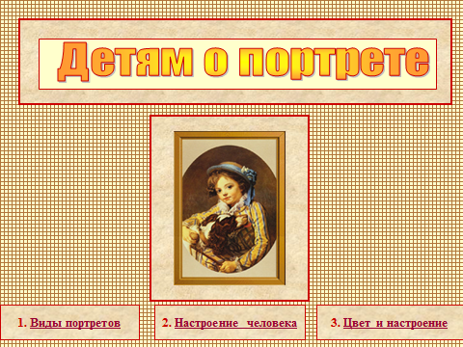

(II слайд – Давайте пройдем в музей, где можно увидеть самые разные изображения портретов).

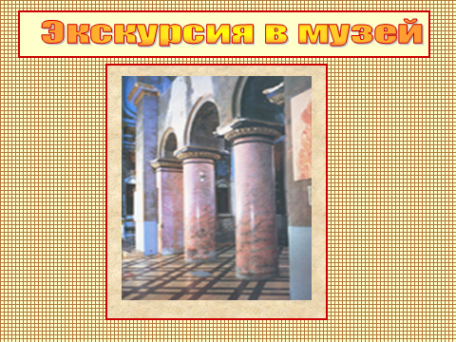

(III слайд. Когда вы смотрите на изображения портрета вы замечаете, что один портрет изображен с руками, другой по грудь, так вот вы должны знать, что портреты делятся на:
1. погрудный
2. портрет с руками
3. автопортрет
4. парадный
5. групповой
подписываю на слайде)
(показ иллюстраций).

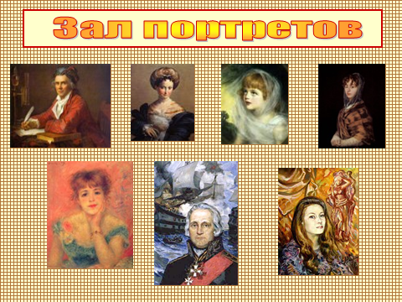

Так что же такое портрет?
( IV. слайд – ребенок читает)

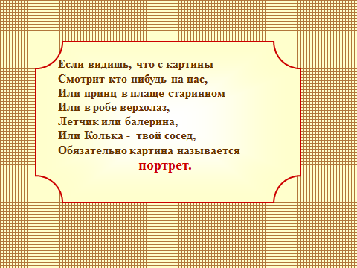

(V. – портрет может быть мужской, женский и детский)

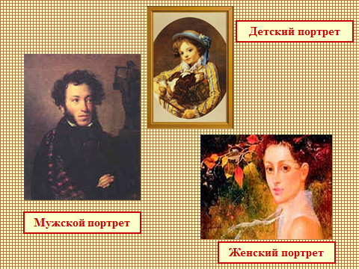

(VI. слайд – но если вы увидите несколько изображенных людей – это портрет, но групповой).

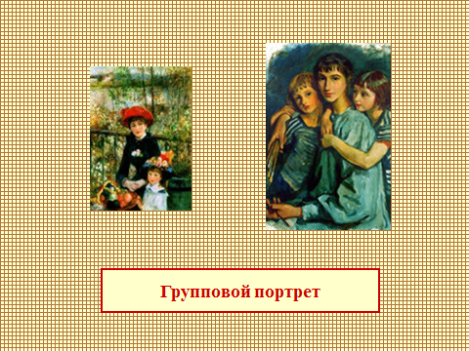

Закрепление

на какие виды делятся портреты (демонстрация иллюстраций).

( VII слайд. Изображение может быть в анфас, профиль и Ш четверти).

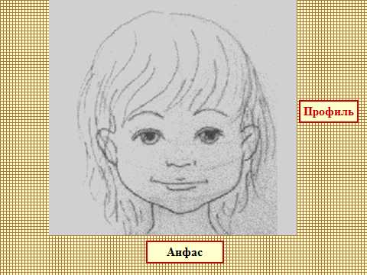

( VIII слайд. – Как нарисован портрет анфас? или профиль?

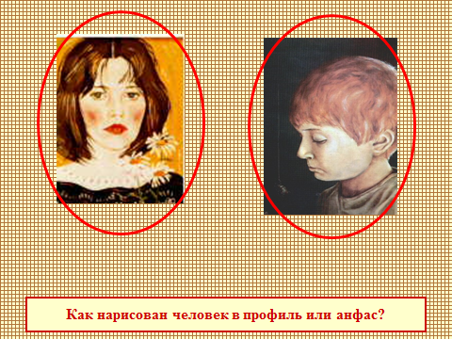

Постановка проблемы:

( IX слайд – посмотрите и найдите лишнюю картину (вызываю ребенка).

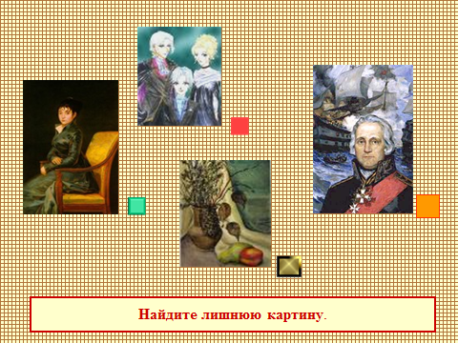

Молодцы.

У каждого человека строение и пропорции головы особые.
Чтобы показать их, надо научиться делать схематический рисунок головы в фас и профиль.
Показ на доске.
1. Построение овала
2. деление овала на половины
3. нижнюю часть снова делим пополам
4. эту часть делим пополам
5. В зависимости от поворота головы меняется вертикальная линия ее можно привести в III четверти или посредине.
( мы находим положение носа) (показ на доске схемы).
Мы продолжаем работать над схемой и находим положение глаз, помня о том, что расстояние между глаз, равно одному глазу, из уголков глаз мы опускаем вертикальные линии, находим крылышки носа и границы губ, 1 и 2 горизонтальные линии являются границей уха, проводим шею и добавим волосы.
Теперь посмотрите, что мы делаем дальше, убирая линии построения, вы отрабатываете все элементы лица глаз (показ на доске), брови и т.д. Ну и возможно показа световой и теневой части
(показ детских работ).
Сейчас ребята каждый из вас попробует нарисовать портрет, т.к. все люди разные, у кого то лицо в виде овала, у кого-то виде круга, квадрата, эти особенности можно оказать в работе.
Вы должны правильно определить положение своего портрета так, чтобы у вас на листе он смотрелся хорошо.
В помощь я даю вам трафарет овала, где вы сможете им воспользоваться для построения портрета, работаем только простым карандашом. Ваша задача правильное построение лица человека.
Сейчас все приступили к работе.
Провожу индивидуальную работу.

Рефлексия.

Книга отзывов. В каждом музее есть книга отзывов, в которую посетители пишут свои впечатления о выставке. Я предлагаю вам выразить свое отношение к сегодняшнему уроку при помощи цвета. Голубой – не понравилось, красный – понравилось. Возьмите стикер, соответствующий цвета и прикрепите его на листок. Работы по рядам. К доске выходят три человека по одному с каждого ряда и показывают свои листочки. По книге отзывов мы можем судить о ваших впечатлениях. Урок окончен.

Провожу выставку лучших детских работ.

